МИНИСТЕРСТВО ОБРАЗОВАНИЯ
РЕСПУБЛИКИ БЕЛАРУСЬ

Учреждение образования
«Гомельский государственный университет
имени Франциска Скорины»

Оказание первой доврачебной помощи
на занятиях по физической культуре

Практическое руководство

Гомель

Авторы-составители
Н. Г. Кузенек
Л. А. Лапицкая
В. П. Марченко

Рецензенты: А.С.Калугин д.м.н., профессор;
кафедра физического воспитания и спорта учреждения образования «Гомельский государственный университет имени Франциска Скорины».

Рекомендовано к изданию научно-методическим советом Учреждения образования «Гомельский государственный университет имени Франциска Скорины» 23 июня 2004 года, протокол № 10.

Практическое руководство посвящено вопросам оказания первой доврачебной помощи во время занятий по физическому воспитанию. Адресовано студентам всех факультетов.

© Н.Г.К., Л.А.Л., В.П.М., 2004.
© Учреждение образования
«Гомельский государственный университет
имени Франциска Скорины», 2004

 | Содержание
 | Введение | 4
1 | Способы оказания первой доврачебной реанимационной помощи | 6
2 | Первая помощь при острой сосудистой недостаточности (обморок) | 12
3 | Первая помощь при острой сердечной недостаточности | 14
4 | Первая помощь при эпилептическом статусе | 15
5 | Первая помощь при осложнениях сахарного диабета | 16
6 | Первая помощь при анафилактическом шоке | 17
7 | Первая помощь при отравлении | 18
8 | Первая помощь при поражении электрическим током | 23
9 | Первая помощь при ожогах | 23
10 | Первая помощь при солнечном и тепловом ударе | 25
11 | Первая помощь при утоплении | 25
12 | Первая помощь при удушении (повешении) | 30
13 | Первая помощь при отморожениях | 30
14 | Первая помощь при кровопотери | 31
15 | Способы наложения повязок на раны | 35
16 | Первая помощь при поражения органов грудной клетки | 37
17 | Первая помощь при повреждении черепа и головного мозга | 38
18 | Первая помощь при повреждении органов брюшной полости | 38
19 | Первая помощь при ссадинах, царапинах, порезах | 38
20 | Первая помощь при ушибе мягких тканей | 39
21 | Первая помощь при вывихах и растяжении связок | 39
22 | Способы обеспечения неподвижности (иммобилизации) при переломах | 40
23 | Первая помощь при попадании инородных тел | 43
 | Литература | 46

Введение

Будущие специалисты высшей квалификации, становясь после окончания ВУЗа организаторами производства, должны не только обладать определенной суммой знаний, но и быть готовыми в любой ситуации оказать пострадавшим первую доврачебную помощь.
В повседневном быту, на занятиях по физическому воспитанию, тренировочных занятиях в группах повышения спортивного мастерства студенты могут оказаться в положении пострадавшего: получить ушиб, растяжение, вывих, перелом, кровопотеря, потерять сознание и т.д.
Первая помощь, доврачебная помощь, основанная на выполнении срочных простейших действий и мероприятий, к которым прибегают на месте происшествия сами пострадавшие (самопомощь) или другие лица, находящиеся поблизости (взаимопомощь), в целях спасения жизни человека и предупреждения осложнений при несчастном случае или внезапном заболевании. Первая помощь включает в себя 3 группы мероприятий: немедленное прекращение действия внешних повреждающих факторов (электрического тока, сдавления тяжестью или удаление пострадавшего из неблагоприятных условий (из воды, горящего помещения и т.д.); оказание первой помощи; обращение за медпомощью в ближайшее медицинское учреждение.
Роль доврачебной помощи особенно возрастает в условиях катастроф, влекущих за собой массовые жертвы (дорожно-транспортные аварии, стихийные бедствия), а также при несчастных случаях и в военное время, когда неминуемо создаётся значительный разрыв во времени между моментом поражения и возможностью оказания врачебной помощи. Для оказания само- и взаимопомощи необходимы медицинские средства (аптечка, пакет перевязочный индивидуальный, жгут кровоостанавливающий, шины, индивидуальный противохимический пакет) или соответствующие подручные средства, но главное — умение правильно оказывать первую помощь, от чего нередко зависит успех медицинской помощи. Обучение методам оказания первой помощи осуществляется организациями Красного Креста и Красного Полумесяца, а также в процессе санитарной пропаганды, проводимой лечебно-профилактическими учреждениями через кино, телевидение, радио, печать и т.д. Не менее важна и самоподготовка человека к преодолению возможных случайностей.
Это методическое пособие поможет студентам усвоить основные приемы оказания первой доврачебной помощи пострадавшим в различных ситуациях, опираясь на свои силы и возможности.

1. Способы оказания первой доврачебной
реанимационной помощи

Реанимация, или оживление организма, сводится к восстановлению жизненно важных функций организма (прежде всего дыхания и кровообращения).
Возможность оживления организма основана на том, что, во-первых, смерть никогда не наступает сразу — ей всегда предшествует переходная стадия, так называемое терминальное состояние; во-вторых, изменения, происходящие в организме при умирании, не сразу приобретают необратимый характер и при достаточной сопротивляемости организма и своевременном оказании помощи могут быть устранены. Несколько минут, отделяющих состояние клинической смерти от биологической, не оставляют времени на разговоры, размышления и ожидание: при терминальном состоянии минимальная, но своевременно оказанная помощь бывает эффективнее сложнейших врачебных мероприятий, проводимых спустя длительное время после клинической смерти. Поэтому знать основные приёмы реанимации и уметь их правильно применить должен каждый взрослый человек. Показанием к проведению реанимации являются внезапная остановка кровообращения, дыхательная недостаточность, а также состояния, приводящие к прекращению дыхания и кровообращения (острый инфаркт миокарда, кровоизлияние в мозг, пороки сердца, все виды травм и операций, все случаи анафилактического шока, отравления, переохлаждение организма, поражение электрическим током, утопление, повешение и др.).
Признаками внезапной остановки кровообращения являются бледность кожи и видимых слизистых оболочек, невозможность определить пульс и артериальное давление, потеря сознания, расширение зрачков, остановка дыхания.
При острой дыхательной недостаточности отмечается учащение дыхания, тахикардия (учащение числа сердечных сокращений), усиление потоотделения, остановка дыхания.
Первая помощь в каждом конкретном случае определяется причиной, вызвавшей остановку дыхания и кровообращения, однако в обоих случаях необходимо начинать проведение закрытого массажа сердца и искусственного дыхания и не прекращать их до прибытия специализированной бригады скорой помощи. Если через 10—15 минут после начала эффективного массажа и искусственного дыхания сердечная деятельность не восстанавливается, отсутствуют признаки достаточного кровоснабжения головного мозга, (зрачки становятся широкими и не реагируют на свет), дальнейшее продолжение реанимации можно считать нецелесообразным вследствие наступления необратимых изменений в клетках головного мозга.
Укладка больного. При проведении реанимационных мероприятий больной должен лежать на спине, на твердом матраце или на полу. Под плечи подкладывают валик (свёрнутое одеяло или одежду) так, чтобы голова пострадавшего была запрокинута кзади, примерно на уровне плеч. Все сжимающие части одежды, особенно вокруг шеи, должны быть расстёгнуты. Нужно очистить дыхательные пути и полость рта от слизи, слюны, отёчной жидкости, рвотных масс. Полость рта очищают указательным пальцем правой руки, обернутым кусочком бинта.
Выдвижение нижней челюсти и открытие рта производят тремя приёмами (Рис.1, Рис.2, Рис.3): первые пальцы обеих рук спасающий укладывает в ложбинке нижней губы, одновременно указательные и средние — на углу нижней челюсти; указательными и средними пальцами продвигает нижнюю челюсть вперед так, чтобы нижний ряд зубов оказался впереди верхнего ряда; приподнимает нижнюю челюсть и таком положении поддерживает её в течение всего времени спасения пострадавшего.

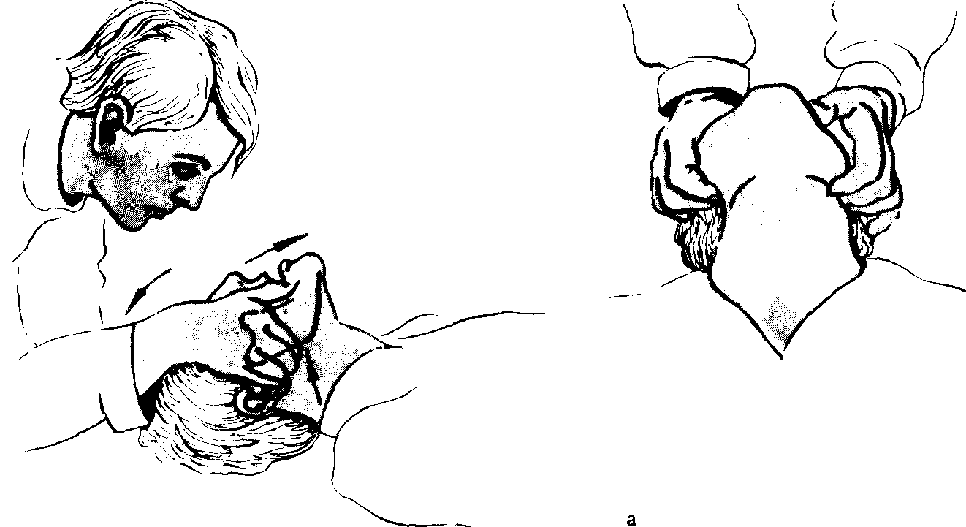
Рис.1. Запрокидывание головы пострадавшего.

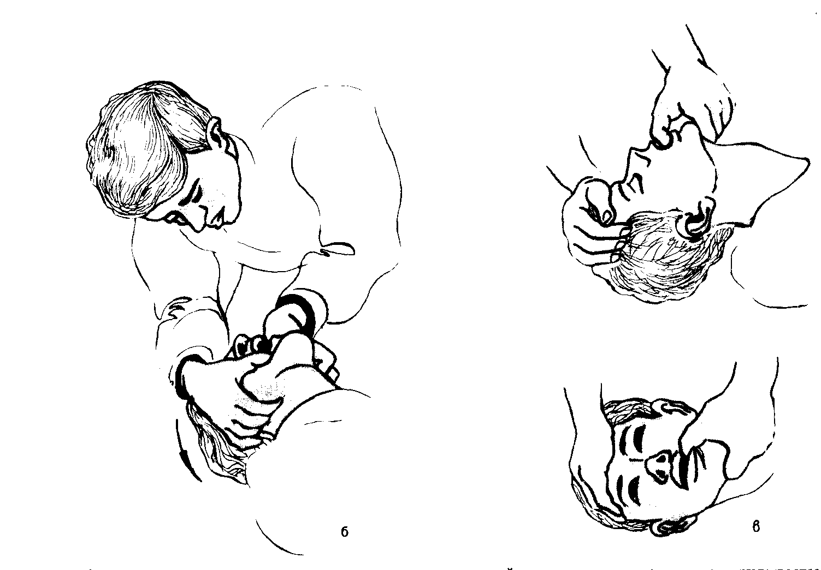

Рис. 2. Выдвижение нижней челюсти. Рис.3. Открытие рта.

Способов искусственной вентиляции легких существует много, но лучше всего зарекомендовали себя способы «рот в рот» и «рот в нос». Они доступны каждому, не требуют никакой аппаратуры и могут быть использованы во всех оказаниях экстренной помощи.
Спасающий набирает в лёгкие воздух, прикладывает свой рот ко рту спасаемого, охватывая всю ширину его рта (на рот спасаемого можно положить марлевую салфетку, уголок рубашки, носовой платок) и вдувает воздух в лёгкие больного. Вдувание должно быть быстрым и резким.
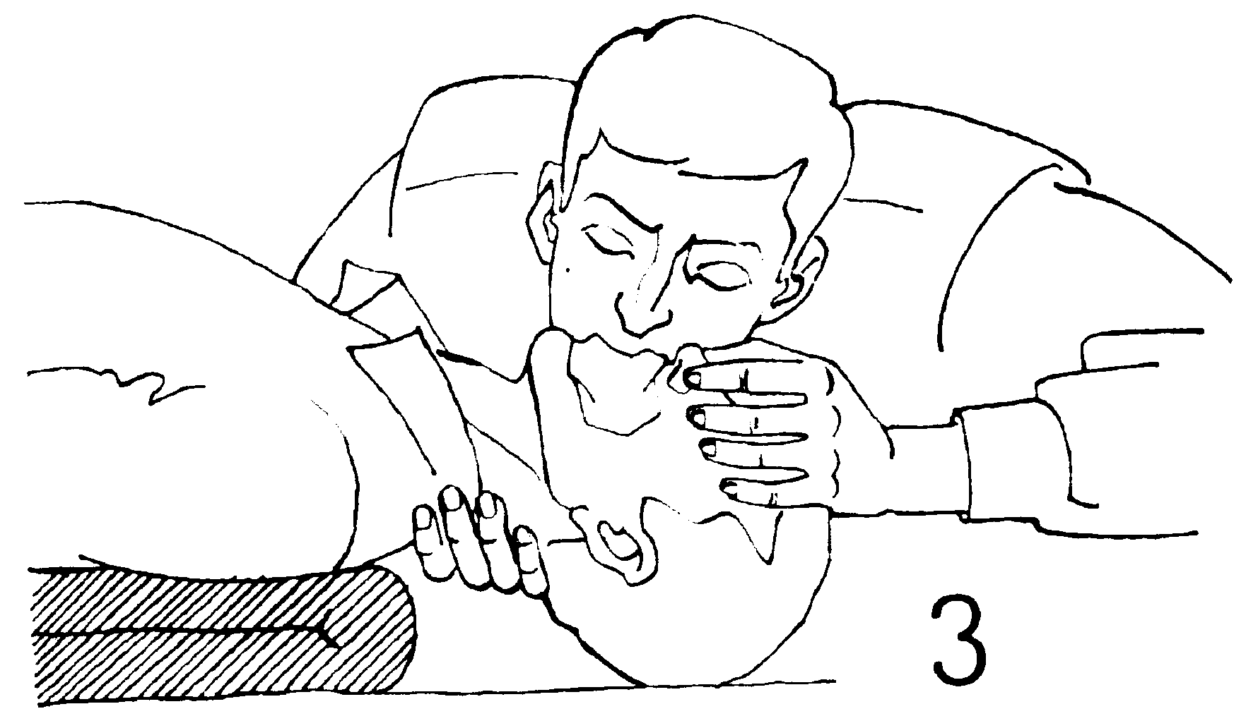

Рис.4. Искусственная вентиляция легких способом
«рот в рот»

При этом спасающий стоит на коленях. Одной рукой он зажимает ноздри больного, а другой поддерживает голову и шею пострадавшего (Рис.4). Выдох совершается пассивно. Доказательством эффективности вентиляции служит появление выдыхаемого из лёгких пострадавшего воздуха.
Одновременно с дыханием «рот в рот» проводится наружный (закрытый) массаж сердца (Рис.5) с частотой сжатия грудной клетки 60 раз в минуту.
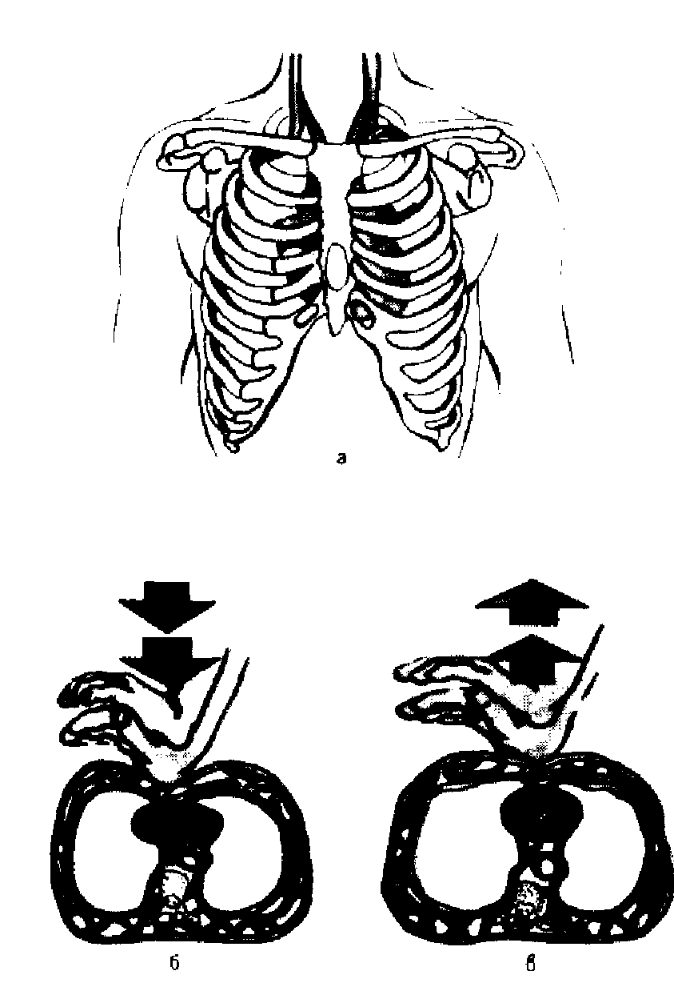
При наружном массаже сердца необходимо (обеими руками для взрослых, одной рукой для подростков и двумя пальцами (указательным и средним) для детей) ритмично нажимать на нижнюю часть грудины (одна рука лежит поперёк) с таким расчётом, чтобы каждое сдавливание вызвало приближение её к позвоночнику на 4—5 см. Средняя сила нажима — от 20 до 50 кг (при оказании помощи детям и молодым людям эта сила должна быть меньшей, детям наружный массаж сердца выполняется тремя пальцами руки).

Рис.5. Наружный массаж сердца:
а) месторасположение рук на нижней половине грудины; б) компрессия грудной клетки;
в) прекращение компрессии.
Если реанимацию проводит один человек, то он должен через каждые 10—15 сжатий грудины прекращать массаж, чтобы сделать два выдоха «рот в рот» (Рис.6). Поэтому реанимационные мероприятия целесообразно проводить большим числом спасающих: один делает искусственное дыхание, другой — массаж сердца (Рис.7). Эффективность реанимации определяется появлением пульса на лучевой или бедренной артерии, исчезновением синюшности, бледности кожных покровов, сужением зрачков, покраснением кожи, появлением движения глазных яблок и т.д.
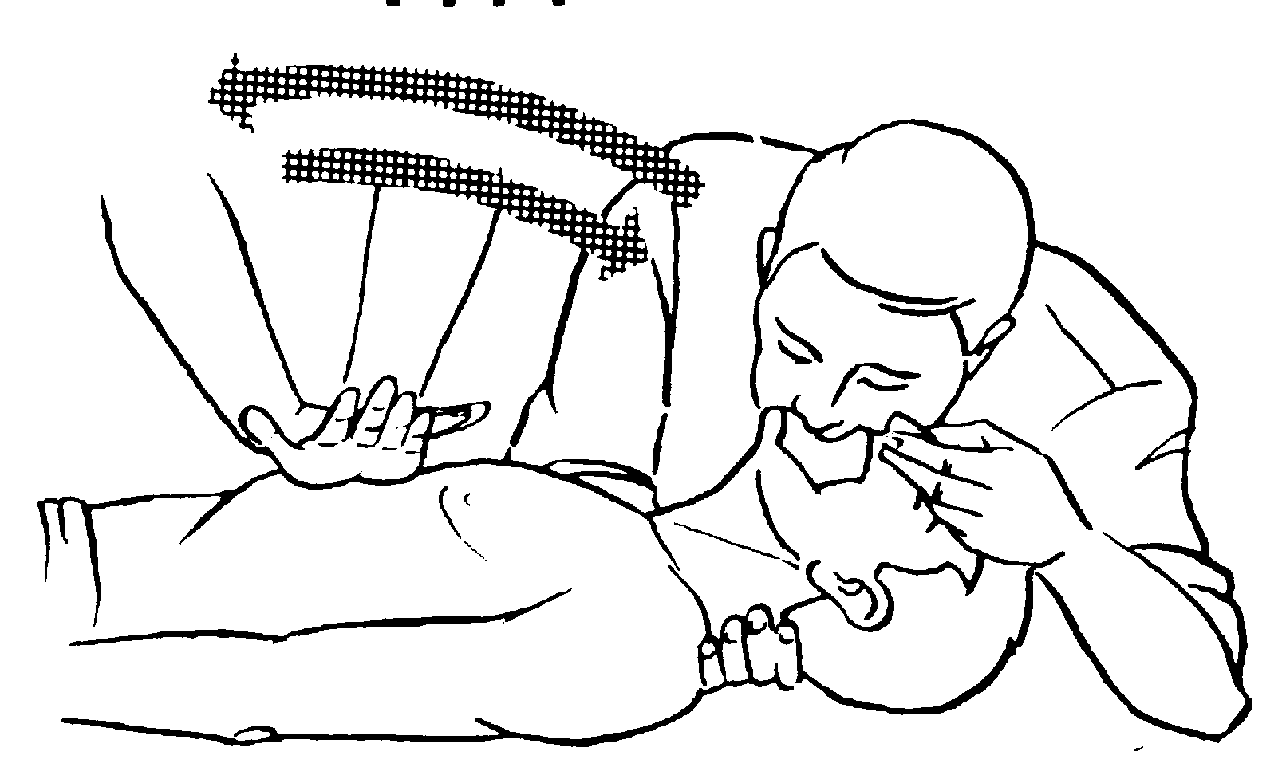

Рис.6. Закрытый массаж сердца, проводимый
одним спасающим.

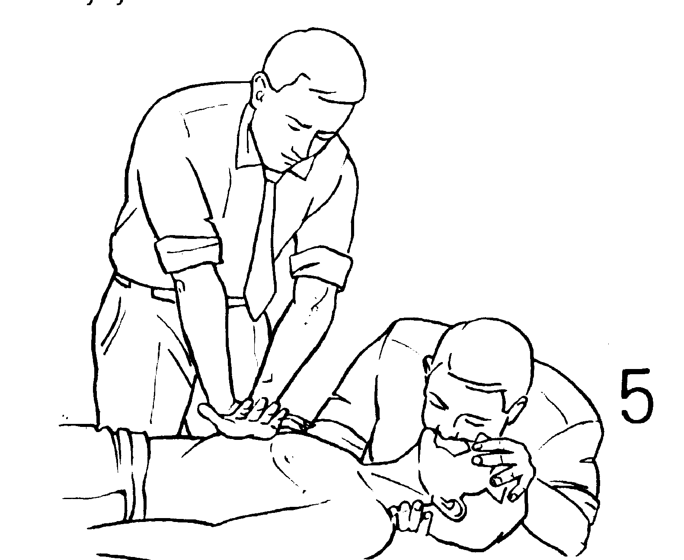

Рис.7. Закрытый массаж сердца проводимый двумя спасающими.

2. Первая помощь при острой сосудистой недостаточности (обморок)

Для острой сосудистой недостаточности характерно нарушение соотношения между объёмом циркулирующей крови и функциональной ёмкостью сосудистого русла, а также опасность, состоящая в том, что при резком расширении сосудов органов брюшной полости одновременно наступает их резкое сужение в печени и почках, что может привести к развитию острой печёночной и почечной недостаточности. Клинически острая сосудистая недостаточность проявляется обмороком, шоком-коллапсом.
Обморок — внезапная кратковременная потеря сознания, возникающая вследствие нарушения кровообращения мозга. Иногда потере сознания предшествует головокружение, чувство «дурноты», «пустоты». Проявляется обморок падением артериального давления, слабостью, потерей сознания, потемнением или мельканием в глазах, онемением рук и ног, стеснением в груди, ощущением нехватки воздуха, тошнотой или рвотой, бледностью кожных покровов. Человек «закатывает» глаза, покрывается холодным липким потом, у него слабеет пульс, холодеют конечности, наступает сужение, а затем расширение зрачков. Такое состояние длится секунды или минуты. Постепенно человек приходят в сознание, начинает реагировать на окружающее, кожа приобретает нормальную окраску. Сам по себе обморок не опасен для жизни, если он не вызван угрожающим жизни заболеванием (кровотечение, инфаркт миокарда). Обморок может возникать при болевом синдроме (острый инфаркт миокарда, почечная и печёночная колика, удаление зуба), при сильном волнения, иногда при виде крови или во время пребывания в душном помещении. Некоторые молодые люди, особенно девушки, имеют предрасположенность к обморочным состояниям. Обморок может возникнуть при длительном пребывании в вертикальном положении, при резком переходе из горизонтального в вертикальное положение, при перегревании на солнце, в бане, при волнениях, испуге, при ряде заболеваний, особенно у ослабленных больных.
Первая помощь при обмороке заключается в придании человеку горизонтального положения или в опускании изголовья кровати, носилок. Необходимо расстегнуть воротник, ремень, обеспечить приток свежего воздуха, опрыснуть лицо и грудь больного холодной водой, похлопать мокрым полотенцем или ладонью по груди или лицу, дать ему понюхать нашатырный спирт, растереть конечности и согреть больного грелками. Когда человек придёт в сознание, нужно дать ему горячий кофе, чай и назначить лекарственные препараты — кофеин подкожно, валериану. Тактика медицинского лечения определяется установлением причины, вызвавшей обморок.

3. Первая помощь при острой сердечной недостаточности

Сердечная астма. Под недостаточностью кровообращения следует вообще понимать недостаточность снабжения органов и тканей кислородом и накопление в организме недоокислённых продуктов обмена. В большинстве случаев сердечная недостаточность возникает в результате снижения сократительной способности миокарда, реже — в результате нарушения ритмической деятельности сердца. Причиной острой левожелудочковой недостаточности могут явиться пороки сердца, острый инфаркт миокарда, болезни мышцы сердца (миокардиты) и нарушения его ритма, при внутренних вливаниях больших количеств жидкости.
Острая сердечная слабость может наступить также и у здорового человека, например, при чрезмерном физическом напряжении во время спортивных состязаний, при авитаминозах, нарушениях электролитного обмена. Острая правожелудочковая недостаточность может возникнуть у человека с комбинированными пороками сердца, при эмфиземе лёгких, бронхиальной астме, эмболии лёгочной артерии, искривлениях позвоночника. Острая сердечная недостаточность развивается очень быстро в виде пароксизмальной одышки с развитием сердечной астмы и отека лёгких. Внезапно появляется одышка вне зависимости от физических напряжений, нередко среди полного покоя, чаще ночью (угнетена чувствительность дыхательного центра). Человек внезапно просыпается от кошмарного сновидения и чувства удушья, садится, и это положение купирует приступ. В других же случаях одышка слегка нарастает, появляется кашель с выделением кровянистой пенистой мокроты, клокочущее дыхание и, если не принять быстрых и энергичных лечебных мероприятий, больной может погибнуть в течение 5—10 минут.
Первая доврачебная помощь сводится к обеспечению пострадавшему полного физического и психического покоя, придания ему полусидячего или сидячего положения в постели, обеспечению притока свежего воздуха или вдыхания кислорода. В случае необходимости назначают 1—2 таблетки нитроглицерина под язык, кофеин. При сокращении дыхания и кровообращения следует срочно начать реанимационные мероприятия и вызвать врача.

4. Первая помощь при эпилептическом статусе

Главным симптомом эпилептической болезни (падучая болезнь, эпилептическая болезнь) являются приступы расстройства сознания, сопровождающиеся общими судорогами.
Эпилептический припадок начинается внезапно, без предвестников, реже ему предшествует эпилептическая аура. Человек падает обычно лицом вниз, реже на бок или на спину, теряет сознание, при этом возможны тяжёлые травмы. Затем начинаются судороги, в том числе и дыхательной мускулатуры, что приводит к остановке дыхания, а бледность лица сменяется синюшностью. Происходит попеременное, судорожное сокращение мышц глазных яблок, языка. Язык может быть прикушен зубами, от чего в слюне появляется примесь крови. Голова сильно колотится, мышцы туловища, рук и ног толчкообразно подёргиваются, нередки случаи непроизвольного выделения мочи и кала. Продолжительность припадка 1,5—2 мин, после чего человек находится ещё в коматозном бессознательном состоянии, которое переходит непосредственно в сон, продолжающийся полчаса, час и дольше. Проснувшись, человек смутно помнит о происшедшем.
Если промежуток между следующими друг за другом припадками укорачивается настолько, что пострадавший не выходит из бессознательного состояния, наступает эпилептический статус, представляющий угрозу жизни. Остановить припадок или изменить его медицина не может. Необходимо уберечь человека от повреждений при падении. Не следует применять физическую силу для сдерживания судорог. Под голову нужно подложить подушку или другой мягкий предмет. Для предотвращения прикуса языка надо между зубами поместить в несколько раз сложенный угол полотенца или носового платка. Совершенно недопустимо вкладывать между зубами металлические предметы. Нельзя во время припадка вливать пострадавшему в рот воду и поливать его водой. После припадка необходимо дать ему поспать там, где случился припадок, и не тревожить его.

5. Первая помощь при осложнениях сахарного диабета

Тяжелейшим осложнением сахарного диабета является диабетическая кома. За редким исключением она никогда не начинается внезапно. В большинстве случаев ей на протяжении нескольких дней (недель) предшествуют общая слабость, апатия, сонливость, головная боль, потеря аппетита, сильная жажда, сухость во рту, боли в животе, тошнота и рвота. Если в это время больному не вводятся инсулин, то возникает кома. Сознание теряется. Кожа и язык сухие, тургор тканей понижен, лицо бледное, иногда наблюдается покраснение, дыхание шумное.
Первая помощь при диабетической коме состоит в быстрейшей госпитализации больного. Гипогликемическая кома, как правило, связана с передозировкой инсулина или других препаратов, применяемых для лечения сахарного диабета (толбутамид, хлорпропамид), либо с повышенной чувствительностью к инсулину, а также с недостаточным введением углеводов после инъекции инсулина или значительным физическим перенапряжением. Предвестниками комы являются слабость, дрожание рук и ног, головные боли, внезапное ощущение голода, появление страха. Кома развивается внезапно, остро. Человек теряет сознание. Многократно повторяются судорога. Зубы стиснуты, пульс учащён, дыхание спокойное. Тело покрывается обильным потом, кожа влажная, иногда двоится в глазах. Первая помощь состоит в назначении углеводов (дать пострадавшему сладкое питьё, 2—3 кусочка сахара, конфету, 50—100 г белой булки или других углеводов). Если человек находится в коматозном состояния, его необходимо срочно госпитализировать.

6. Первая помощь при анафилактическом шоке

Анафилактический шок является следствием ответной реакции повышенной чувствительности (непереносимости) на различные химические вещества, лекарства и пищевые продукты.
При шоке, независимо от причины, вызвавшей его, на первый план выступают явления острой сосудистой недостаточности. Отмечаются отёки тканей, расстройства сердечно-сосудистой и дыхательной систем, острая почечная и печёночная недостаточность. В зависимости от причин различают несколько разновидностей анафилактического шока:
лекарственный (при лечении антибиотиками, в том числе пенициллином, на долю которого приходится 75% всех случаев аллергий; препаратами наперстянки, антикоагулянтами, аспирином, изобарином, диуретиками, витаминами В1 и В12, сульфаниламидами); сывороточный (при введении иммунных сывороток — противогриппозной, противостолбнячной и др.); пищевой (при употреблении в пищу малины, земляники, рыбы, икры чёрной и красной, грибов, куриных яиц, шоколада, молока); при кожных диагностических пробах; от укусов насекомых и змей (скорпиона, гюрзы, каракурта, кобры, пчёл, ос, шершней и др.).
Основные симптомы анафилактического шока: беспокойство, чувство онемения конечностей, шум в ушах, холодный пот, покраснение, отёк лица, спазм бронхов, одышка, чувство стеснения в груди, боли в животе, тошнота, рвота, понос, затем потеря сознания, судороги. Тяжесть шока в значительной степени определяется промежутком времени от момента поступления вредного начала (антигена) в организм до развития шоковой реакция.
Выделяют 4 формы шока: молниеносная (светлый промежуток до 1—2 мин); тяжёлая (светлый промежуток до 5—7 мин); шок средней тяжести (светлый промежуток до 30 мим); Синдром Лайелла — анафилактическая реакция с тяжёлым поражением кожи в виде образования пузырей, напоминающих ожог II степени.
Неотложные мероприятия при молниеносной и тяжёлой формах анафилактического шока требуют применения искусственной вентиляции лёгких и закрытого массажа сердца без учёта причины, вызвавшей шок. Если пострадавший в сознании, его согревают грелками, дают кофе, чай с сахаром, обильное питьё. Дальнейшее лечение проводится в медицинских учреждениях.

7. Первая помощь при отравлении

Большинство отравлений являются случайными — 80%, бытовые (от ошибочного или преднамеренного принятия яда) составляют 18% и производственные — 2%.
Независимо от характера яда и его химической структуры, симптомы отравления имеют много общего. Наиболее важные из них — поражения центральной нервной системы (помрачение сознания, судороги, нарушения психики); поражения органов дыхания (удушье, бронхиолоспазм, отёк лёгких); поражения сердечно-сосудистой системы (низкое артериальное давление, шок-коллапс); недостаточность функций печени, почек, желудочно-кишечного тракта, болевой синдром.
Печёночная недостаточность чаще возникает при отравлении уксусной эссенцией, антифризом и проявляется желтухой, подкожными кровоизлияниями, появлением печёночного запаха.
Почечная недостаточность чаще всего возникает при отравлениях сулемой, антифризом, медным купоросом, лекарственными препаратами. При поражении центральной нервной системы этиловым и метиловым спиртами, препаратами морфия появляются головные боли, головокружения, судороги, потеря сознания.
Желудочно-кишечное расстройство возникает при поступлении яда в желудочно-кишечный тракт. Это происходит в основном при отравлении сильными кислотами и ядами. Появляются боли в животе, тошнота, рвота, иногда желудочно-кишечные кровотечения. При любых отравлениях нарушаются функции дыхания и кровообращения.
Во всех случаях необходимо: прекратить дальнейшее поступление отравляющего вещества в организм, при нарушении дыхания и кровообращения необходимо осуществить наружный массаж сердца и искусственную вентиляцию легких, доставить больного в лечебное учреждение и сделать простейшим способом промывание желудка, для чего поражённому дают по 1 столовой ложке активированный уголь в виде водной кашицы, затем вызывают рвоту путём раздражения корня языка.
В порядке первой помощи пострадавшему можно дать 2—З яичных белка на 1 л воды, обильное питьё.
Первая помощь при отравлении кислотами и щелочами. Особенностью этого вида отравлений является развитие химического ожога слизистых оболочек желудочно-кишечного тракта и верхних дыхательных путей, что приводит к омертвению и распаду тканей. В большей степени поражаются полость рта, глотка, пищевод, желудок. Слизистая оболочка желудка поражается в большей степени при действия кислот, так как содержимое желудка в норме имеет кислую среду; при действия щелочей в большей степени страдает пищевод. Считается, что ожог полости рта, глотки и желудка соответствует 30-процентному поражению поверхности тела. Основные симптомы поражения: болезненное глотание, болезненность по ходу пищевода и в желудке. Могут развиваться ожоговый шок, пищеводно-желудочные кровотечения, печёночно-почечная недостаточность.
Первая помощь проводится по общим правилам, кроме того, лечение включает меры по раннему удалению токсических веществ посредством промывания желудка холодной водой в количестве не менее 12— 15 л. Желательно делать промывание с помощью толстого зонда, смазанного вазелиновым или растительным маслом. Дальнейшее лечение проводится в отделении токсикологии или реанимация.
Первая помощь при отравлении этиловым и метиловым спиртами. Этиловый (винный) спирт по действию на организм относится к наркотикам жирного ряда. Скорость окисления этилового спирта в организме постоянная — 7 г за час (в перерасчёте на 96-процентный алкоголь), метилового — в 5—7 раз медленнее. Очищенный метиловый спирт по запаху и виду не отличается от этилового. Метаболиты метинола — формальдегид и муравьиная кислота — чрезвычайно токсичны и вызывают полную двустороннюю необратимую слепоту. Смертельная доза метилового спирта при приёме внутрь — 40—250 мл. Однако приём даже 5—10 мл может вызвать слепоту. Смертельная доза этилового спирта для взрослого человека при приёме внутрь составляет 300—400 мл 96-процентного спирта в течение часа или 250 мл в течение получаса. Для детей доза в 6— 30 мл 96-процентного спирта может оказаться смертельной. Заметная интоксикация этиловым спиртом проявляется при содержании 150 мг% его в крови. Выраженная интоксикация наступает при содержании 350 мг% этанола в крови, а его уровень выше 550 мг% несовместим с жизнью.
При лёгком отравлении отмечается быстрая утомляемость, головная боль, тошнота. Отравления средней тяжести сопровождаются сильными головокружениями и головной болью, тошнотой, рвотой, возбуждением (отравления метанолом — слепотой). Тяжёлое течение характеризуется расстройствами функций дыхания и кровообращения. При отравлении метиловым спиртом необходимо вызывать рвоту, промыть желудок, дать слабительное, сделать клизму. При нарушении дыхания и кровообращения в обоих случаях — искусственная вентиляция лёгких и непрямой массаж сердца.
Первая помощь при отравлении этиленгликолем. Этиленгликоль и диэтиленгликоль применяются как растворители либо в качестве незамерзающей 35—40-процентной (антифриз) жидкости в системах охлаждения. Смертельная доза около 100 мл принятого внутрь яда. Симптомы отравления и лечения те же, что и при отравлении метиловым спиртом.
Первая помощь при отравлении ядовитыми грибами. К ядовитым грибам относятся бледная поганка, мухомор, ложный серый и кирпично-красный опёнок, ложный сморчок, желчный гриб и др. Наиболее опасными из них являются бледная поганка и мухомор. Яды бледной поганки (фаллоин, фаллоидин и альфа- и бета-аманитины) обладают чрезвычайно высокой токсичностью. Достаточно ребёнку съесть одну треть этого гриба, как наступает смертельное отравление. Следует учитывать то обстоятельство, что токсины названных грибов термостойки. Они не разрушаются при кипячении, а также в печени, желудке, кишечнике. Анамитины и мускарин, содержащиеся в мухоморе, особенно сильно поражают печень, почки, сердце и мозг. Через несколько часов после приёма в пищу ядовитых грибов появляются тошнота, рвота, понос, боли в животе, общая слабость, головокружение, обморочные состояния. Затем, особенно при отравлении ядами бледной поганки, увеличивается печень, появляется желтуха, снижается артериальное давление. При отравлении ядами мухомора, помимо перечисленных симптомов, могут быть галлюцинации, слюнотечение, судороги. В таких случаях в первую очередь необходимо очистить желудок и кишечник от ядовитых грибов. С этой целью вызывают рвоту, промывают желудок, с помощью клизм очищают кишечник, назначают солевые слабительные, обильное питьё. Дальнейшее лечение проводится в больнице.
Первая помощь при пищевых отравлениях. Ботулизм (пищевые отравления) вызывается токсином, выделяемым микроорганизмами. В настоящее время известно шесть типов возбудителей ботулизма: А, В, С, Д, Е, Г. Бактерии размножаются и вырабатывают токсины преимущественно в бескислородной (анаэробной) среде: в герметически закрытых консервированных продуктах (горох, фасоль, грибы и др.), внутри больших кусков мяса, рыбы, ветчины, колбасы. Токсин разрушается при кипячении в течение 15 мин. Споры палочковидной бактерии очень устойчивы к внешним воздействиям. Токсин ботулизма — наиболее сильнодействующий из всех известных токсинов. Смертельной является доза 8—10 мкг. Ботулотоксин вызывает поражение центральной и периферической нервной системы, печени, почек, лёгких и др. Симптомы заболевания проявляются через 2—З часа, реже через 2—З суток после употребления в пищу ядовитых продуктов. Появляются тошнота, рвота, двоение в глазах (очень важный симптом), расширение зрачков, паралич мышц нёба, языка, глотки, гортани, лица, дыхательной мускулатуры. В результате этого нарушаются глотание, речь, наступает остановка дыхания.
Первая помощь сводится к промыванию желудка, назначению активированного угля, солевого слабительного, обильного питья. Специфическое лечение — введение поливалентной специфической противоботулинической сыворотки. Её необходимо вводить как можно раньше. Поэтому больные должны быть немедленно направлены в токсикологическое отделение больницы.
Первая помощь при отравлении ядами животного происхождения. К ядам животного происхождения относятся яды морских моллюсков, иглокожих, рыб, земноводных (жабы, лягушки, тритоны, саламандры), пауков (каракурт, скорпион, тарантул), насекомых (шершни, осы, пчёлы), ядовитых змей (более 300—400 видов). Число лиц, укушенных змеями, во всём мире составляет ежегодно более 1 миллиона человек, а ужаленных осами, пчёлами и шершнями превышает 5 миллионов. Яды животного происхождения представляют собой сложные биологически активные соединения с широким спектром токсикоаллергического, нейротоксического и шокогенного действия. Яд быстро проникает в ткани организма при участии содержащегося в нём фермента гиалуронидазы, поэтому применение таких распространённых способов первой помощи, как наложение жгута выше места укуса, проведение надрезов, прижигание места укуса, а также попытка отсосать яд не только бесцельны, но и вредны, так как теряется время для проведения противошоковых мероприятий и искусственной вентиляции лёгких. Наложение жгута нарушает лимфо- и кровообращение в нервно- мышечной ткани, подвергнутой токсико-некротическому действию яда, что утяжеляет состояние пострадавшего. Ниже наложенного жгута развиваются кровоизлияния, под которыми появляются долго незаживающие раны. У части больных развивается анафилактический шок. Первая помощь заключается в тщательном осмотре лица и других, прежде всего открытых, участков тела, извлечение жала. Пострадавшему создают полный покой, дают обильное питьё, при наличии — 5—10 мг преднизолона. Затем пострадавшего госпитализируют, вводят лечебные сыворотки.

8. Первая помощь при поражении
электрическим током

Пострадавшего необходимо изолировать от источника тока (отключить источник или сбросить сухой палкой или руками, обмотанными сухой тканью, электрический провод), немедленно начать наружный массаж сердца и искусственную вентиляцию лёгких и продолжать их до прибытия бригады интенсивной терапии скорой помощи. Частой причиной остановки сердца в этом случае бывает фибрилляция сердца (устраняется только применением специального прибора — дефибриллятора, которым оснащены бригады скорой помощи) и спазм мышц, в том числе мышц гортани.

9. Первая помощь при ожогах

Тяжесть состояния пострадавших от термического, химического и лучевого (радиационного) ожогов определяется, главным образом, площадью, глубиной и локализацией поражения, а также часто сопутствующими ожогу травмами или отравлением.
По глубине поражения термические ожоги подразделяются на 4 степени. Ожоги I степени характеризуются покраснением и отёком обожжённого участка, острой жгучей болью. При ожогах II степени образуются пузыри, наполненные прозрачной или слегка мутноватой жидкостью, гибнет эпидермис кожи. Омертвение верхних слоев кожи характерно для ожогов III степени. При ожогах IV степени обугливаются кожа и глубоко лежащие ткани: мышцы, кости, сухожилия. Химические ожоги (кислотами, щелочами) более глубоки и болезненны, чем термические. Кроме того, химические вещества и продукты разрушения тканей от их воздействия, всасываясь в кровь, могут вызывать тяжёлые поражения внутренних органов. Острые лучевые ожоги в обыденной практике возможны в производственных условиях при нарушении техники безопасности работ с источниками радиоактивного излучения, авариях на ядерных установках и (потенциально) при боевых действиях с применением ядерного оружия.
Для оказания первой помощи при термических ожогах необходимо как можно быстрее изолировать пострадавшего от источника огня: снять горящую одежду либо погасить огонь, укутав пострадавшего любым материалом (верхней одеждой, плащом, накидкой). Затем на обожжённую поверхность накладывают повязку. Если одежда пристала к телу, срывать её нельзя, повязку в этом случае накладывают поверх приставшей одежды. Нельзя вскрывать пузыри, образовавшиеся на обожжённом месте. Обожжённому дают обильное горячее питьё.
При химических ожогах надо немедленно обильно обмыть обожжённый участок струёй воды для удаления химических веществ, затем наложить асептическую повязку и эвакуировать пострадавшего по назначению. Если ожог вызван кислотой и под руками есть сода, следует развести чайную ложку соды в стакане воды и, смочив этим (или другим щелочным) раствором марлевую салфетку, приложить её к обожжённой поверхности. Если ожог вызван щёлочью, таким же образом можно применить столовый уксус, разведя его пополам с водой, или применить 2-процентный раствор другой кислоты. Ожог серной кислотой промывать водой нельзя. Нейтрализацию кислоты производят слабым раствором щелочей. Горящий на теле человека фосфор тушат путём обмывания водой или погружением мест ожога в воду. Горящий напалм тушат прекращением доступа воздуха, для чего пострадавшего укутывают в пальто, накидку, одеяло и т. д., конечности погружают в воду. Потушив горение, аккуратно снимают несгоревший напалм и накладывают на место ожога повязку.
Ожоги практически всегда сопровождаются возникновением острой сосудистой недостаточности: обморока, шока-коллапса, которые называются ожоговым шоком. Это первый и наиболее опасный период ожоговой болезни. Лечение должно быть направлено на профилактику и ликвидацию этих осложнений, для чего назначают эффективное обезболивание: анальгин, пирамидон, баралгин, реопирин, обильное питьё.
10. Первая помощь при солнечном и тепловом ударе

Перегревание на солнце может привести к солнечному удару, перегревание всего тела (в душном и жарком помещении) — к тепловому удару. В обоих случаях речь идет о явлениях, связанных с накоплением в организме токсических продуктов обмена и нарушением кислотно-щелочного равновесия организма. Кроме того, ультрафиолетовые и тепловые лучи, действуя непосредственно на центральную и периферическую нервную систему, усиливают интоксикацию организма. Появляется головная боль, шум в ушах, тошнота, рвота, обморок и потеря сознания. Такого пострадавшего нужно вынести из душного помещения, уложить в тени, напоить холодным питьём, укутать увлажнёнными в холодной воде простынями, привести в себя, дав ему понюхать нашатырный спирт. Дальнейшие мероприятия проводятся, как при острой сосудистой недостаточности.

11. Первая помощь при утоплении

Причины утопления могут быть самые различные. Это несчастные случаи с не умеющими плавать, например, падение в воду с моста, с лодки, использование неисправных надувных средств. Те, кто умеет плавать, гибнут чаще всего, купаясь в штормовую погоду, в состоянии алкогольного опьянения, после обильного приема пищи, а также в результате переутомления при дальних заплывах, из-за длительного пребывания в воде, неумения пользоваться аппаратурой для индивидуального подводного плавания, при переохлаждении или перегревании организма.
Причинами несчастного случая на воде могут стать мышечная судорога, лабиринтный криз—внезапная потеря ориентации в воде или под водой, а также травма, сердечный приступ.
Смерть может наступить от рефлекторной остановки сердца и дыхания, возникшей в ответ на внезапное раздражение холодной водой нервных окончаний в слизистой оболочке гортани, трахеи и бронхах. Так как одновременно с прекращением дыхания и кровообращения развивается спазм мышц гортани, вода не попадает в легкие, поэтому у утонувших изо рта не выделяется пена или пенистая жидкость. Кожа имеет бледную окраску. Таких утонувших называют «бледными». Это наиболее благоприятный вид утопления с точки зрения возможности возвращения пострадавшего к жизни при применении методов сердечно-легочной реанимации. Более часто тонущий человек, пытаясь спастись, активно сопротивляется, неоднократно появляется на поверхности воды. Он успевает вдохнуть воздух, но, выбившись из сил, погружается в воду, задерживая дыхание, и только после использования лимита кислорода и накопления в крови углекислоты, стимулирующей дыхательный центр, делает роковой вдох под водой. При этом вода попадает в дыхательные пути, разрывает стенки легочных альвеол и частично проникает в кровь. Поскольку застойные явления в малом и большом круге кровообращения придают синюшную окраску коже, слизистым оболочкам утонувших, их называют «синими». Изо рта и носа пострадавших выделяется значительное количество розовой пенистой жидкости. Смерть наступает из-за остановки сердца.
Асфиксический, или сухой, тип утопления наблюдается при резком торможении центральной нервной системы, возникающем в результате травмы позвоночного столба при нырянии, приступа эпилепсии, стенокардии, инсульта, под влиянием алкогольного опьянения. При этом человек быстро теряет сознание и погружается на дно. Спазм мышц гортани препятствует поступлению воды в легкие, вода попадает в бронхи альвеолы только после смерти утонувшего, когда снимается спазм голосовой щели. Таких утонувших также называют «бледными». У них нет столь грубых нарушений кровообращения, как при «синем» типе утопления, однако, несмотря на сохраненную воздушность легких, имеется значительное количество густой стойкой пены, образованной белками плазмы, поступившими в альвеолы. Причиной смерти является остановка дыхания.
Тяжесть состояния пострадавшего определяется различными факторами; основные из них — длительность пребывания под водой, характер воды (пресная, морская), ее температура.
Продолжительность периода умирания увеличивается почти в 2 раза, если человек, периодически появляясь на поверхности воды, успевает сделать несколько вдохов. Однако чем длительней период умирания, тем короче период клинической смерти, то есть время, в течение которого можно надеяться на благоприятный эффект мероприятий по оживлению.
Оживление считается возможным после 3-6 минутного пребывания в воде для «синих» утонувших и 10-12-минутного при рефлекторной остановке дыхания и кровообращения необходимо добавить, что нарушение деятельности организма, возникающее у утонувшего в пресной воде, более существенны, чем при попадании в легкие морской воды.
Период умирания в холодной воде может значительно удлиниться, повышая тем самым надежды на спасение.
Способов спасения много, и главное, чтобы помощь пришла вовремя. Если тонущий находится в воде в вертикальном положении или лежит на животе, подплывите к нему со стороны спины или ног, а если лежит на спине—со стороны головы. В тех случаях, когда это сделать невозможно, погрузитесь в воду и, подплыв под водой, обхватите туловище пострадавшего и поверните к себе спиной. Затем, вынырнув на поверхность, транспортируйте его к берегу.
Обычно тонущий пытается схватить спасителя за руку, шею, потянуть за собой. Подобные действия часто обусловлены не только страхом, но помутнением сознания от недостатка кислорода. Избежать захватов можно, используя специальные приемы. Вот некоторые из них.
- Тонущий схватил за руки: сделайте резкое движение руками так, чтобы большие пальцы его рук разогнулись в стороны.
- Пострадавший ухватился за одну руку: упритесь ногами в его грудь или плечи и сильно оттолкнитесь.
- Пострадавший обхватил ваше туловище: отогните его голову назад давлением своей ладони на подбородок, удерживая при этом тонущего за туловище.
- Тонущий обхватил туловище или шею спереди: резко разведите локти в стороны и вверх или, прижав свой подбородок к груди и, отталкивая пострадавшего вверх, нырните, предварительно сделав глубокий вдох.
- Тонущий схватил руки, туловище или шею сзади: погрузившись в воду, одновременно оттолкните его наиболее приемлемым из описанных выше способов.
Освободившись от захвата, подплывите к тонущему сзади и транспортируйте его на берег одним из следующих способов: плывя на боку и удерживая его голову над водой за подбородок, или поддерживая одной рукой под мышки, плывя на спине и удерживая голову пострадавшего, захватив кистями за подбородок (ни в коем случае не сжимая горло!)
Доставив пострадавшего на берег, освободите от одежды верхнюю часть его тела, чтобы не затруднялись дыхание и кровообращение.
При «бледном» типе утопления сразу же начинайте искусственное дыхание, а при остановке сердца — и закрытый массаж сердца. Когда прекратилось только дыхание, а сердцебиение есть, массаж сердца делать не нужно.
У «синих» утонувших надо предварительно дренировать дыхательные пути. Сделать это можно так: пострадавшего в положении лежа на животе, приподнимите за таз (Рис.9) или положите его животом на бедро своей согнутой в колене ноги, удерживая за лоб и, надавливая между лопаток (Рис.10), или уложите нижним краем грудной клетки на две руки спасающих, сложенные замком (Рис.11). Ребенка можно приподнять за ноги.
Но помните: таким образом, удаляется лишь незначительное количество воды, которая находится в воздухоносных путях, поэтому не тратьте много времени на эту манипуляцию.

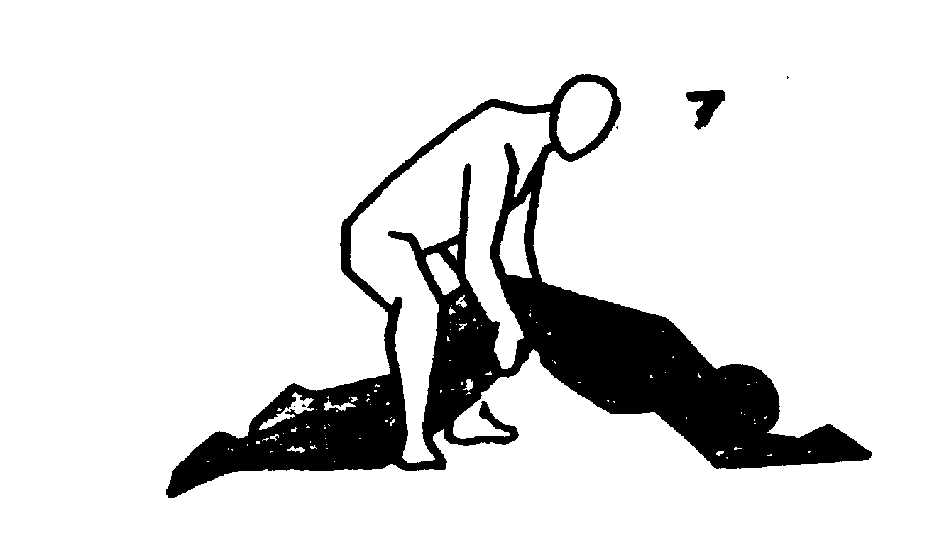

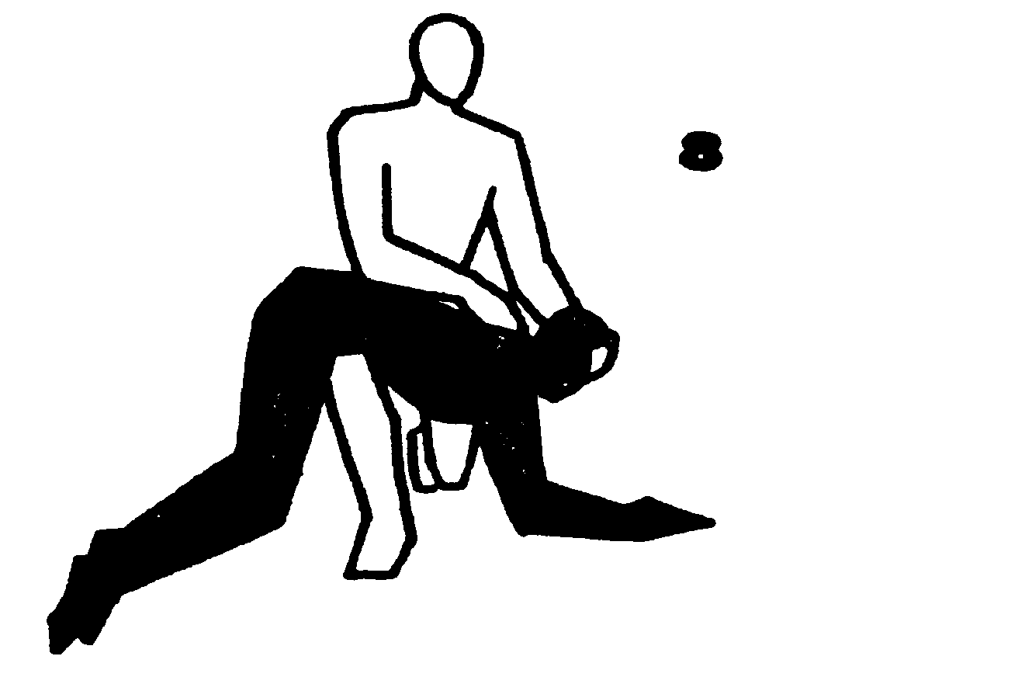
Рис.9
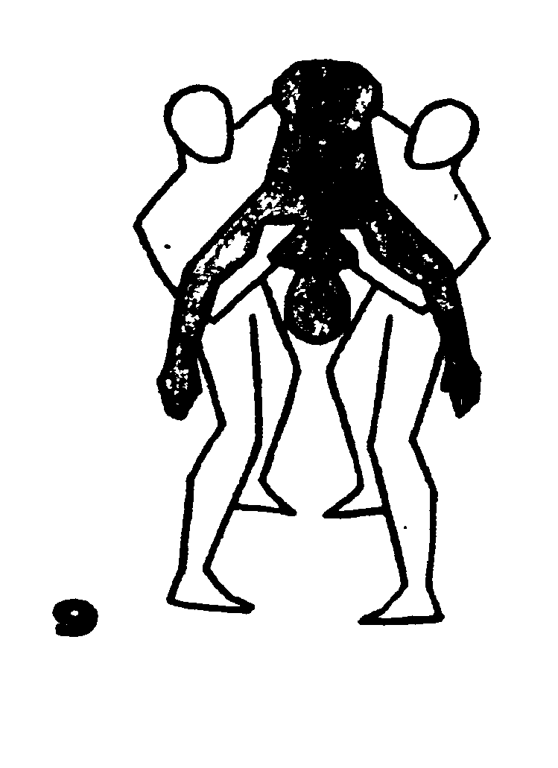
Рис.10.

Рис.11.

Перевернув спасаемого на спину, уложите его на твердую поверхность, очистите полость рта бинтом или носовым платком и сразу начинайте делать искусственное дыхание и закрытый массаж сердца. Эти реанимационные мероприятия проводите до появления у пострадавшего самостоятельного дыхания и восстановления сердечной деятельности или до приезда «Скорой».

12. Первая помощь при удушении (повешении)

При повешении не только нарушается дыхание, но и прекращается кровообращение мозга за счёт пережатия сонной артерии и крупных нервных стволов. После немедленного освобождения шеи от сдавливания необходимо начать искусственную вентиляцию лёгких и закрытый массаж сердца и вызвать «скорую помощь». Если пострадавшего удаётся извлечь из петли хотя бы с минимальными признаками жизнедеятельности и даже в состоянии клинической смерти, в последующем в 93,5% случаев наблюдается полное выздоровление.
Следует всегда помнить, что при повешении может иметь место перелом шейного отдела позвоночника,
перелом подъязычной кости, щитовидного хряща, разрывы трахеи, отёк гортани, что требует проведения в больнице трахеотомии.

13. Первая помощь при отморожениях

При отморожении вследствие низких температур развивается реактивное воспаление и омертвение тканей. В скрытом периоде отморожение проявляется чувством холода, покалывания, жжения, потери чувствительности в зоне поражения. В реактивном периоде (после согревания отмороженных участков тела) через 5—7 суток начинают развиваться признаки невроза и реактивного воспаления, что означает 1-ю степень отморожения. При 2-й степени образуются пузыри, наполненные жидким содержимым. При 3-й степени на дне пузырей образуются грануляции. При 4-й степени происходит мумификация или возникает влажная гангрена. Лечение во всех случаях предусматривает согревание отмороженных участков тела.
Пострадавшего необходимо перенести в отапливаемое помещение, укрыть одеялами, обложить грелками, можно поместить в водяную ванну медленно (в течении 20 мин) повышая её температуру воды до 37—40°С. Согревание в тёплей воде в сочетании с массажем производят до тех пор, пока не появятся признаки жизнеспособности покровов. Вне жилья обогревание и растирание производят у костра. При невозможности развести огонь растирание и согревание производят под полушубком, одеялом. Кожу пострадавшего и руку оказывающего помощь обрабатывают спиртом. После растирания и согревания на отмороженный участок тела накладывают тёплую (с ватой) асептическую или спиртовую повязку, пострадавшего укутывают, дают ему горячее питьё.
Растирание снегом и опускание отмороженных конечностей в ледяную воду противопоказаны, так как приводят к ещё большему отморожению.

14. Первая помощь при кровопотери

Способы остановки кровотечения. Реакция организма на кровопотерю обусловлена не только количеством потерянной крови, но и быстротой кровотечения. Быстрая потеря сравнительно небольшого количества крови переносятся тяжелее более медленной, но значительной её потери. Острая потеря 30% объёма циркулирующей крови (1,5 л крови у взрослого) без быстрого восполнения влечёт за собой смерть в течение нескольких часов, а ещё более массивная потеря приводит к моментальной гибели организма. Потеря до 10% общего объёма крови (500 мл) клинически может проявляться тахикардией. При потере от 15 до 30% её объёма (750—1750 мл) появляются бледность кожи и видимых слизистых, похолодание рук и ног, снижение артериального давления, головокружение при попытке встать и сесть.
Кровотечения бывают артериальные, венозные, капиллярные и внутренние.
При артериальном кровотечении кровь ярко- красного цвета выбрасывается из раны пульсирующей струёй. До наложения повязки на рану необходимо срочно остановить кровотечение. С целью экстренной временной остановки артериального кровотечения применяется пальцевое прижатие артерии к подлежащей кости выше места повреждения (рис.12).
Более надёжным способом временной остановки артериального кровотечения является наложение жгута (закрутки), который должен быть хорошо заметен (его нельзя забинтовывать, прикрывать одеждой). Жгут накладывается на конечность летом не более чем на 2 ч, зимой — на 1 ч. По истечении этого времени, во избежание омертвения конечности или повреждения нервов, жгут снимают и пальцем прижимают кровоточащий сосуд на 2—З мин, что даёт возможность улучшить кровоснабжение тканей ниже места наложения жгута. Стягивание жгута осуществляется в виде закрутки, образуя кольцо. В кольцо вставляют палочку и закручивают до полной остановки кровотечения. Если кровотечение не остановлено хирургическим путём, то жгут можно наложить ещё раз на такое же время, но выше места наложения первого жгута, а раненого в положении лёжа нужно направить в лечебное учреждение.
При венозном кровотечении кровь тёмного цвета изливается непрерывной, слабой струей. Кровотечение останавливается наложением тугой стерильной повязки.
При капиллярном кровотечении невозможно обнаружить кровоточащий сосуд. Раненая поверхность напоминает кровоточащую губку. Капиллярное кровотечение останавливается наложением стерильной повязки.
Внутреннее кровотечение представляет непосредственную угрозу жизни больного или пострадавшего. Оно возникает при повреждении печени, селезёнки, лёгких, желудка, кишечника, мочевого пузыря и др. Кровь скапливается в этих полостях, и общее количество циркулирующей крови уменьшается. У пострадавших наблюдается общая резкая слабость, головокружение, обморочное состояние, потеря сознания, бледность лица, слабый пульс. При первых признаках внутреннего кровотечения больной должен быть направлен в лечебное учреждение. На предполагаемую область внутреннего кровотечения можно приложить лёд или холодную воду.
Носовое кровотечение останавливают следующим образом. Пострадавший должен сесть, немного наклонив вперед голову и расстегнув воротник. На область носа и переносицы кладут салфетку или носовой платок, смоченный холодной водой. Обе половинки носа надо прижать к носовой перегородке и подышать ртом 10—15 минут, не двигаясь, не разговаривая, не кашляя и не сморкаясь. Помощь будет еще более эффективной, если положить смоченное холодной водой полотенце также на затылок и область сердца. Кровь, попадающую в рот, надо сплевывать, не меняя положения головы.
Все перечисленные способы остановки кровотечения являются временными. Окончательная остановка производится врачами-специалистами при хирургической обработке раны.
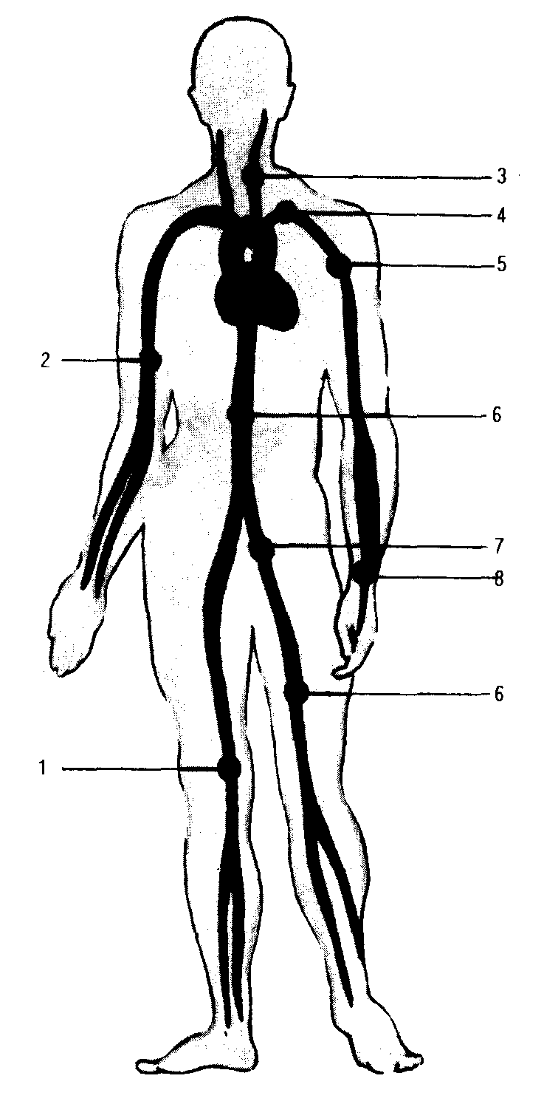
Рис.12. Типичные места прижатия артерий пальцем при кровотечениях: 1 — подколенной; 2 — плечевой; З — сонной; 4 — подключичной; 5 — подмышечной; 6 — брюшной аорты; 7, 9 — бедренной; 8 — лучевой.

15. Способы наложения повязок на раны

Повязка защищает рану от заражения, поэтому она должна быть стерильной. При наложении повязок на рану используется индивидуальный перевязочный пакет, при его отсутствии — чистый бинт или любая чистая белая ткань, полотенце, простыня и др., предварительно смоченные в растворе маргавцово-кислого калия или борной кислоты.
Повязка накладывается без морщин и складок на обнажённую часть тела. Бинтовать можно слева направо и справа налево. Каждый последующий ход бинта должен прикрывать предыдущий на 1/2 его ширины.
На голову бинт должен накладываться так, чтобы последующий его оборот почти полностью закрывал предыдущий, а свободные концы повязки завязываются на подбородке. При таком бинтовании достигается равномерное давление на рану и бинт хорошо держится.
Руки и ноги начинают бинтовать с периферии. В зависимости от способа и места наложения повязки под разделяются пращевидные (Рис.13), на спиральные, восьмиобразные (Рис.14), крестообразные (Рис.15), колосовидмые (Рис.16),, косыночные (Рис.17). Для правильного наложения повязки необходимо обладать определённым опытом и навыками, но основное правило состоит в защите раны от заражения на период транспортировки пострадавшего в лечебное учреждение.
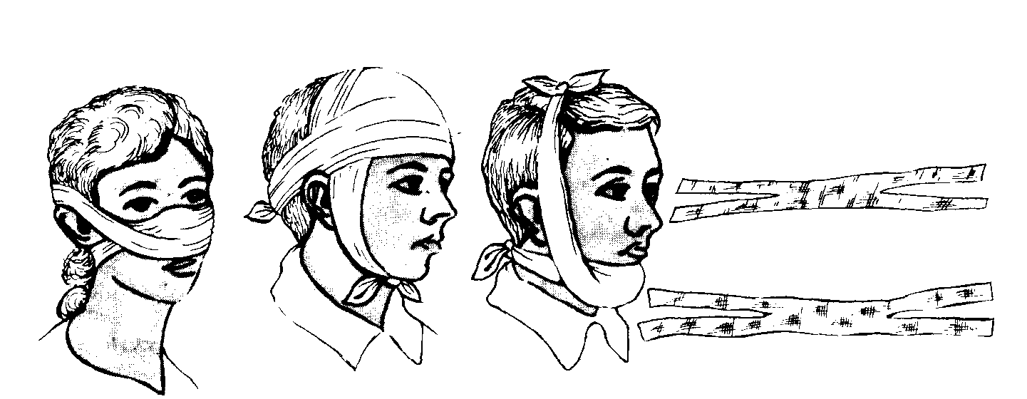
Рис.13. Пращевидная повязка.
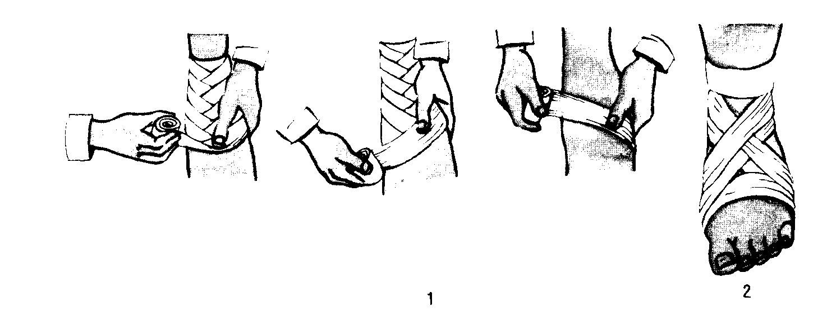
Рис.14. (1) Спиральная повязка с перегибами;
(2) Восьмиобразная повязка на голеностоп.
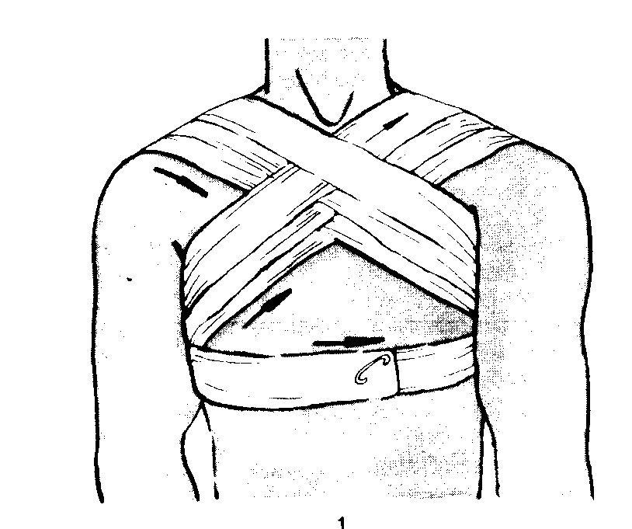

Рис.15. Крестообразная повязка на грудь.

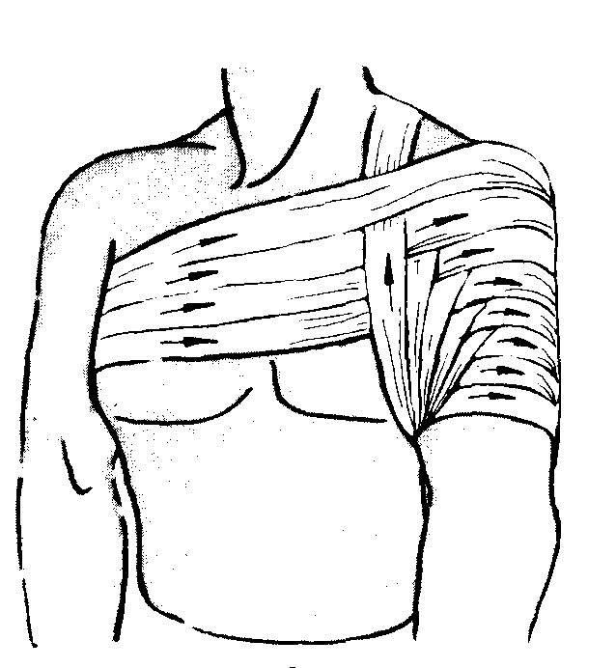

Рис.16. Колосовидная повязка на область плечевого сустава.

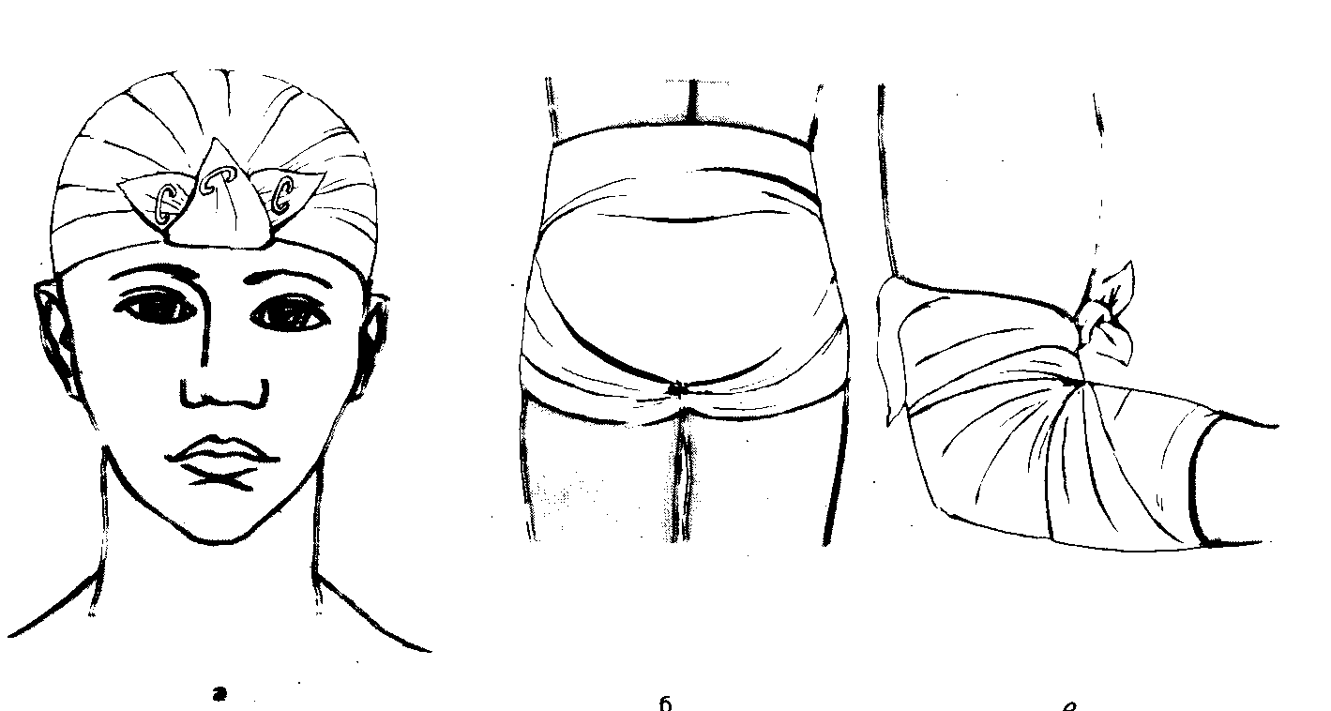

Рис17. Косыночные повязки: на голову, на ягодичную область, на локтевой сустав.

16. Первая помощь при поражения органов грудной клетки

Более 50% лиц, погибающих от сочетанных травм, имеют тяжёлые повреждения органов грудной клетки. Во время аварий на транспорте, падений с высоты возникают множественные переломы рёбер, грудины, лопаток, позвоночника с частым повреждением внутренних органов. Закрытые повреждения внутренних органов могут оказаться более тяжёлыми, чем само повреждение грудной клетки. Ранения могут быть проникающие и непроникающие в грудную клетку, с массивной и не большой кровопотерей, ушибом лёгких в сердца, повреждением диафрагмы, печени, селезёнки, других органов живота и таза, с внутренним кровотечением. Первая помощь заключается в остановке видимого кровотечения, профилактике и лечении шока, в правильной иммобилизации. Пострадавшим с переломом рёбер производят временную иммобилизацию грудной клетки: на выдохе вокруг грудной клетки накладывают тугую повязку, которую завязывают на здоровой стороне (Рис.15). В качестве перевязочного материала можно использовать широкий бинт, кусок материи, полотенце. Пострадавший с повреждением грудной клетки подлежит обязательной госпитализации, его транспортируют в положения полулежа.

17. Первая помощь при повреждении черепа
и головного мозга

При сочетанных травмах на транспорте и падения с высоты череп и головной мозг страдают в 70—75% случаев, критические расстройства сознания, кровообращения дыхания возникают в 65%. Спасение жизни возможно при условиях незамедлительного применения непрямого массажа сердца, искусственной вентиляции лёгких и своевременной высококвалифицированной нейрохирургической помощи.

- Первая помощь при повреждении органов
брюшной полости

Ушиб живота чреват опасностью повреждения органов брюшной полости. Людям, перенесшим ранее заболевания селезенки, печени, а также имеющим грыжи живота, даже при незначительных ушибах могут угрожать разрывы этих органов. О внутреннем кровотечении обычно свидетельствуют нарастание бледности кожи и слизистых оболочек, резкое учащение пульса, холодный пот, ухудшение самочувствия. В таком случае пострадавшему нельзя давать пить или есть. Его следует уложить в постель, положив на живот пузырь, наполненный льдом или холодной водой. При транспортировке пострадавшему в положении лежа обеспечивают полный покой.

19. Первая помощь при ссадинах, царапинах, порезах

Место повреждения надо промыть струёй воды, лучше кипячёной, а затем 3-процентным раствором перекиси водорода или бледно-розовым раствором марганцово-кислого калия. Кожу вокруг смазать настойкой йода или бриллиантовым зелёным и наложить стерильную повязку. Если порез или ссадина небольшие, вместо повязки можно воспользоваться клеем Бф-6.

20. Первая помощь при ушибе мягких тканей

При ушибе в мягких тканях происходит разрыв кровеносных сосудов, появляются синяк (кровоподтёк), припухлость, болезненность. К месту ушиба надо приложить смоченные холодной водой полотенце, салфетку или полиэтиленовый пакет, наполненный льдом или снегом. При небольших ушибах можно использовать и другие холодные предметы (бутылку с холодной водой, металлические предметы и т.п.). Хорошо помогает и тугая давящая повязка.

21. Первая помощь при вывихах и растяжении связок

При вывихах движения в суставе резко ограничены, беспокоит боль, появляется отёк. Для уменьшения отёка и боли нужно приложить к суставу пузырь со льдом или холодной водой и постараться максимально обездвижить сустав. Любой вывих нельзя вправлять самим, необходимо обратиться к специалисту.
При растяжении связок также появляются припухлость, кровоподтёк, боль. Надо обеспечить суставу неподвижность, приложить холод. Когда отёк спадёт, следует наложить тугую фиксирующую повязку. Если через несколько часов боль и припухлость не проходят, рекомендуется обратиться к врачу.

22. Способы обеспечения неподвижности (иммобилизации) при переломах

Цель иммобилизации — обеспечить неподвижность места перелома. Достигается наложением на повреждённую часть тела транспортных шин (табельные средства) или подручных материалов (доски, лыжи, палки, куски фанеры и т. п.). Основное правило при наложении шин — фиксация не менее двух суставов — выше и ниже места перелома, а при переломах крупных костей — желательно даже трёх. Транспортные шины изолируются от костных выступов мягкой прокладкой из сена, соломы, предметов одежды и т.п. При отсутствии специальных шин их необходимо смоделировать из подручных материалов по форме конечности, наложить поверх обуви и одежды, закрепить бинтом, ремнём или куском ткани, до наложения шин останавливают возможные при открытых переломах кровотечения, на рану накладывают повязку.
Для иммобилизации при переломе плечевой кости используют большие лестничные шины. При этом руку сгибают в локтевом суставе под прямым углом, подмышечную впадину заполняют валиком из ваты и начинают укладывать шину от здорового плеча так, чтобы она проходила через спину по надлопаточной области больной стороны, затем по задненаружной поверхности плеча и предплечья и заканчивалась у основания пальцев. Шину выкладывают ватой, прибинтовывают к руке и, частично, к туловищу, руку подвешивают на косынке (ремне) или прибинтовывают к туловищу (Рис.19).
В случае отсутствия табельной шины и подручных средств (Рис. 20) согнутую в локте руку берут на косынку (ремень) или прибинтовывают к туловищу.

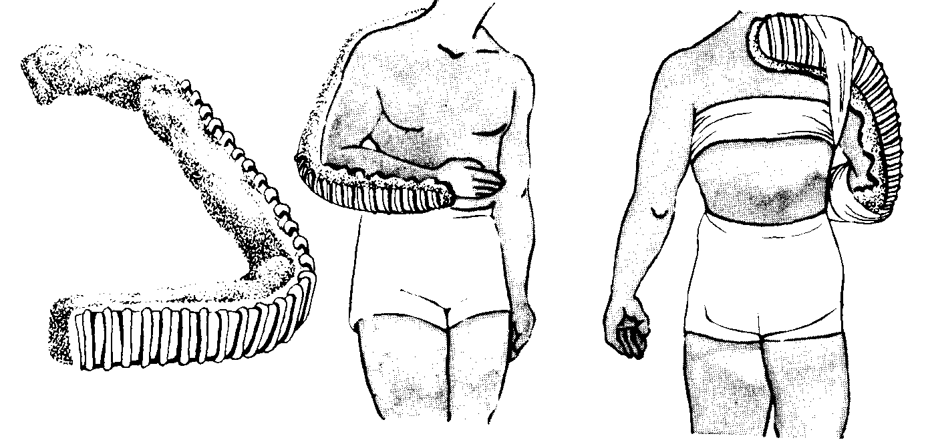
Рис. 19. Шинирование при переломе плеча.

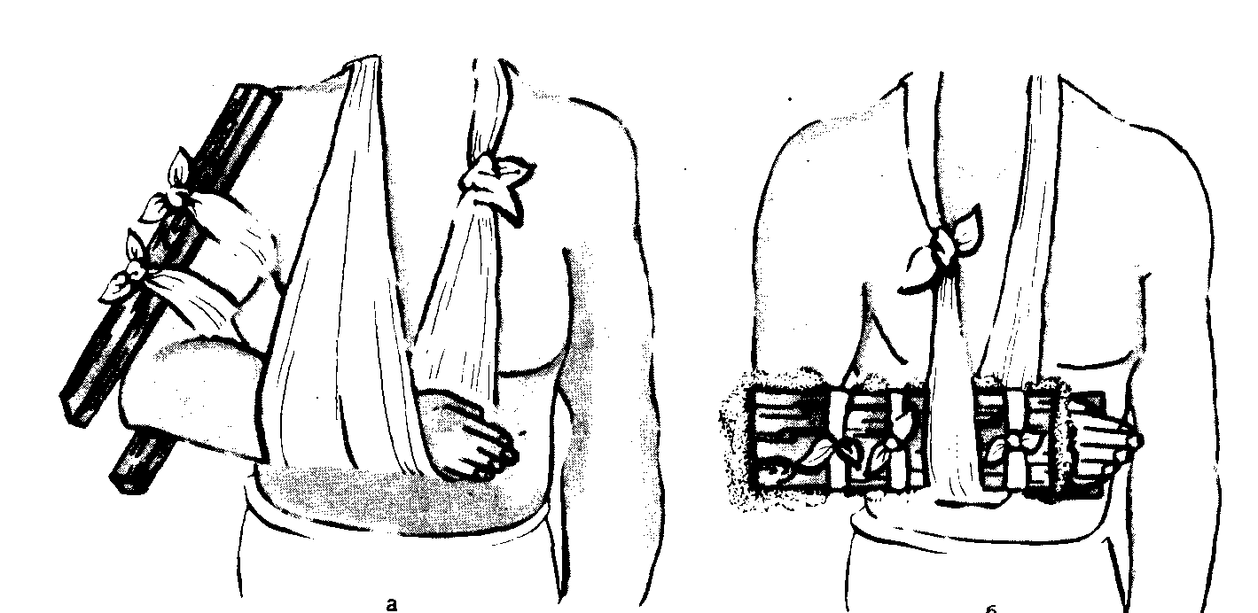
Рис. 20. Иммобилизация перелома плеча и предплечья с использованием подручных материалов.

При переломе бедра для придания неподвижности костным обломкам следует исключить движения в трёх суставах — голеностопном, коленном, тазобедренном. С этой целью используют три шины. Первая шина накладывается от подмышечной впадины до стопы и должна быть равна этому расстоянию, вторая, изогнутая в виде буквы Г, — от ягодичной складки до кончиков пальцев стопы, третья фиксирует ногу с внутренней стороны от промежности до края стопы. Шины моделируют, покрывают ватой, а затем прибинтовывают к ноге (первую — и к туловищу). Из подручных средств для иммобилизации можно использовать доски или куски фанеры (Рис.21). При отсутствии таких средств поврежденную ногу следует при бинтовать к здоровой.

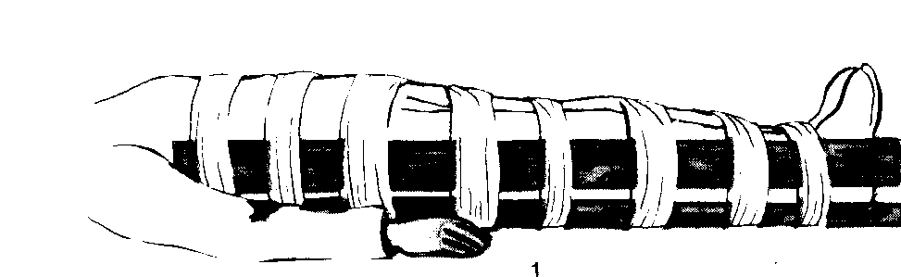
Рис.21. Иммобилизация перелома бедра при помощи досок.

При переломах костей голени применяют большую лестничную шину. Её моделируют по здоровой ноге в виде буквы Г, стопу фиксируют под прямым углом к голени, ногу слегка сгибают в коленном суставе. Длина шин должна быть равна расстоянию от середины бедра до кончиков пальцев. При отсутствии шин больную ногу прибинтовывают к здоровой ноге.
При переломе ключицы в подмышечную впадину с больной стороны подкладывают комок ваты, плечо туго прибинтовывают к туловищу, а предплечье подвешивают на косынке. Второй косынкой прикрепляют к туловищу (Рис.22).
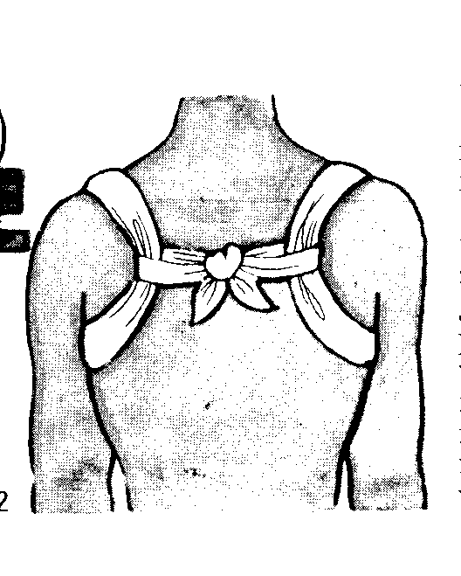

Рис.22. Иммобилизация перелома ключицы
при помощи ватно-марлевых повязок.

При повреждениях позвоночника и костей таза необходимо пострадавшего уложить на щит, широкую доску и т.п. и прибинтовать к ним. Под колени подкладывают пальто или подушку для расслабления рёберных мышц.
При переломе нижней челюсти её плотно прижимают к верхней при помощи повязки из индивидуального пакета (в этом случае верхняя челюсть служит шиной для нижней) (Рис.13).
При переломе верхней челюсти между челюстями прокладывают шину из кусочка фанеры, которая фиксируется к голове с помощью бинта и двух обтяжек, идущих от шины. Правильное наложение повязок и шин предупреждает развитие шока и других тяжёлых осложнений.

23. Первая помощь при попадании инородных тел

Инородное тело в ухе. Чаще эта травма наблюдается у детей. Если в ухо попало инородное тело, не следует пытаться самим извлечь его, так как это может способствовать проталкиванию предмета ещё дальше внутрь слухового прохода. Необходимо не откладывая обратиться в лечебное учреждение. Бывает, что в ухо спящего человека заползает насекомое, возникает чувство жжения, распирания, боли. В этом случае в слуховой проход необходимо закапать растительное масло или воду и, уложив пострадавшего на некоторое время на противоположный бок, затем повернуть его так, чтобы погибшее насекомое вымылось из слухового прохода вместе с жидкостью. Если эта процедура не помогла, необходимо обратиться к врачу.
Инородное тело в носу. Чтобы удалить инородное тело из носового хода, надо аккуратно закрыть пальцем свободную ноздрю и высморкаться. Если попытка окажется без успешной, обратитесь в лечебное учреждение.
Инородное тело в глазу. Различные мелкие пред меты (соринки, пыль, насекомые и т.п.), попав в глаз и задержавшись на слизистой оболочке под верхним или нижним веком, вызывают покраснение, слезотечение, боль. Не надо тереть глаз, так как это способствует дополнительному раздражению. Необходимо осмотреть его и, если инородное тело находится под верхним веком, следует оттянуть верхнее веко за ресницы и как бы надеть его на нижнее, чтобы его внутренняя сторона протёрлась ресницами нижнего века. При этом пострадавший должен смотреть вниз. Из-под нижнего века инородное тело можно удалить углом увлажнённого чистого носового платка. Пострадавший должен смотреть вверх. Если изъять инородное тело не удаётся, необходимо обратиться к врачу.
Нельзя пытаться извлечь из глаза стекло или металл. При их попадании в глаз надо наложить на оба глаза повязку, успокоить пострадавшего и срочно обратиться к врачу.
Инородное тело в дыхательных путях. Эта травма опасна закупоркой дыхательных путей и развитием удушья. Кашель, возникающий при попадании инородного тела в дыхательные пути, способствует самопроизвольному его удалению. Если это не помогает, то можно попробовать нанести четыре быстрых сильных удара ладонью между лопатками, удерживая пострадавшего в наклонном положении. Если этот приём оказывается неэффективным, следует обхватить пострадавшего руками за талию и три-четыре раза надавить в средней части живота (Рис. 23). При выраженном ожирении или беременности можно сдавливать лишь грудную клетку. Все эти манипуляции рекомендуются в тех случаях, когда невозможно обеспечить врачебную помощь. В противном случае пострадавшего нужно как можно быстрее доставить в лечебное учреждение.
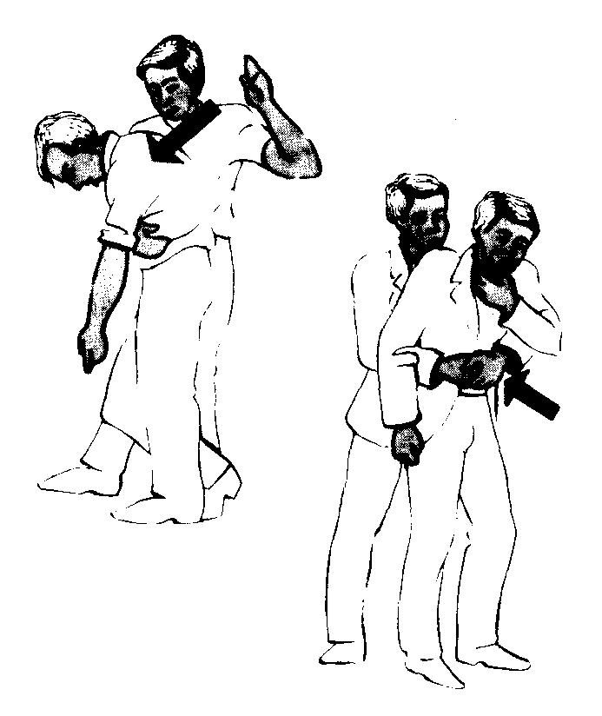

Рис. 23. Первая помощь при попадании инородного тела в дыхательные пути.

Инородное тело в пищеводе. Острые предметы, попав в пищеварительный тракт, повреждают пищевод, желудок, кишечник, а иногда и другие органы, вызывая тяжёлые осложнения (кровотечения, воспаление брюшины). Поэтому пострадавшему нельзя ни пить, ни есть, он нуждается в срочной медицинской помощи. Проглатывание мелких округлых предметов обычно не опасно. Ускорить их передвижение по пищеводу помогает пища, богатая клетчаткой, — хлеб, картофель, морковь, яблоки, груши.
Инородное тело в ране. Осколки стекла, металла, дерева могут остаться в ране. Извлекать их недопустимо, так как это может повлечь за собой угрожающее кровотечение. В данном случае можно наложить на рану и вокруг инородного тела стерильные салфетки и аккуратно закрепить их косынкой, бинтом или кусочками пластыря. Пострадавшего надо срочно доставить в лечебное учреждение или вызвать скорую помощь.

ЛИТЕРАТУРА

- Блинов Н.И., Хромов Г.М. Неотложная хирургия.- Л., 1979.
- Богницкая Т.Н. //Искусственное дыхание и закрытый массаж сердца.// Здоровье. - 1989.- N1.- С.31.
- Здоровье без лекарств. Популярный энциклопедический справочник. - Мн.: Беларуская энцыклапедыя - 1994, с. 384.
- Ковальчук Т.П. //Первая помощь при производственных травмах.// Здоровье. – 1984.- N3.- С.31.
- Малышев В.Д., Омаров Х.Т. //Первая помощь при боли в сердце.// Здоровье. –1988.- N10.- С.1.
- Малышев В.Д., Омаров Х.Т. //Первая помощь при электротравме.// Здоровье. – 1988.- N5.- С. 31.
- Николаев Л.А. Доврачебная помощь при заболеваниях и отравлениях и уход за больными. Учебное пособие.- Мн.: Выш.шк., 1997.-504с.
- Николаев Л.А. Медицинская помощь при поражениях проницающей радиацией и отравляющими веществами.- Мн.: Выш.шк., 1975.-223с.
- Терновой Н.К., Соловьёв А.Е. //Первая помощь при вывихах и переломах.// Здоровье. – 1986.- N2.- С.31.
- Терновой Н.К., Соловьёв А.Е. //Остановка кровотечения.// Здоровье. – 1986.- N3.- С.31.
- Терновой Н.К., Соловьёв А.Е. //Первая помощь при перегревании, тепловом и солнечном ударе.// Здоровье.– 1986.- N6.- С.31.
- Терновой Н.К., Соловьёв А.Е. //Первая помощь при потере сознания.// Здоровье. – 1986.- N7.- С.31.
- Терновой Н.К., Соловьёв А.Е. //Первая помощь при переохлаждении.// Здоровье.- 1986.- N11.- С.31.
- Терновой Н.К., Соловьёв А.Е. //Первая помощь при утоплении.// Здоровье.- 1987.- N6.- С.22,23.
- Юпатау С.I., Калтанюк У.М. Хiрургiчныя хваробы. – Мн.,1996.-352с.

Учебное издание

КУЗЕНЕК Николай Григорьевич
ЛАПИЦКАЯ Людмила Анатольевна
МАРЧЕНКО Владимир Павлович

Оказание первой доврачебной помощи
на занятиях по физической культуре

Практическое руководство
В авторской редакции

Подписано в печать 25.06.2004 г. Формат 60х84 1/16 Бумага офсетная. Печать офсетная. Гарнитура Times New Roman. Усл.пл. Уч.издл.2,0. тираж 50.

Учреждение образования
«Гомельский государственный университет
имени Франциска Скорины»
246019, г.Гомель, ул.Советская, 104

Отпечатано на ризографе с оригинала-макета
учреждения образования
«Гомельский государственный университет
имени Франциска Скорины»
246019, г.Гомель, ул.Советская, 104

